Лабораторна робота №4
Реалізація підсистеми безпеки, автентифікації та авторизації

Скріншоти роботи:
1) Неуспішний логін
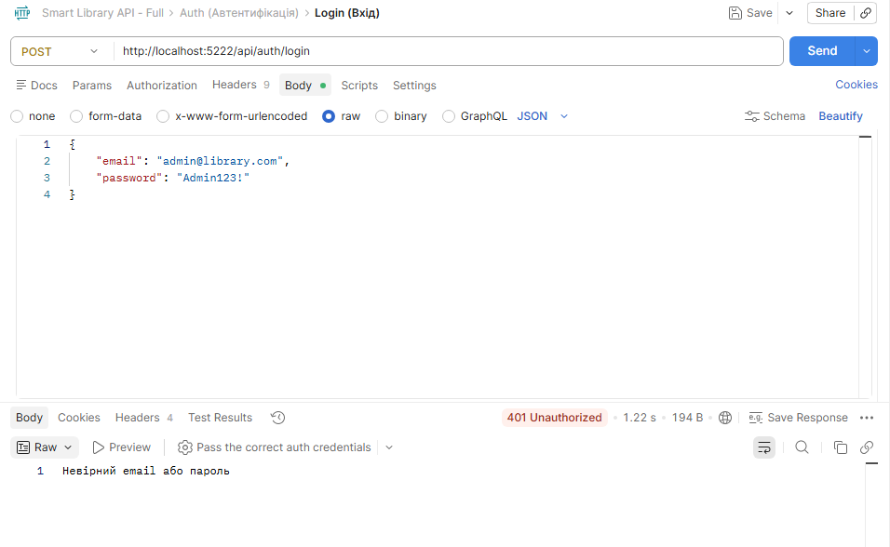

2) Успішна реєстрація

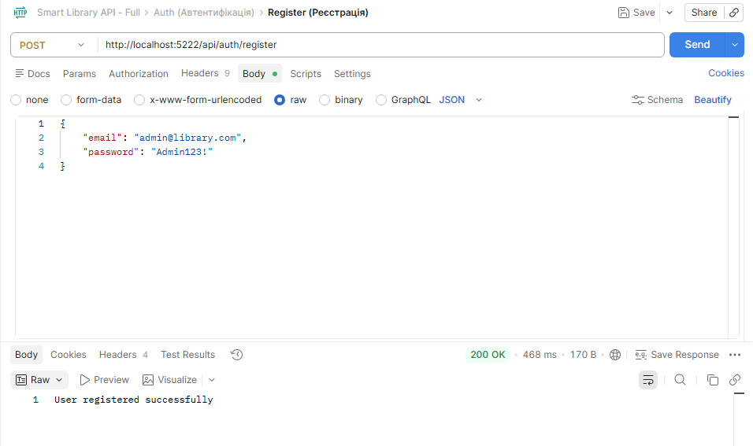

3) Успішний логін

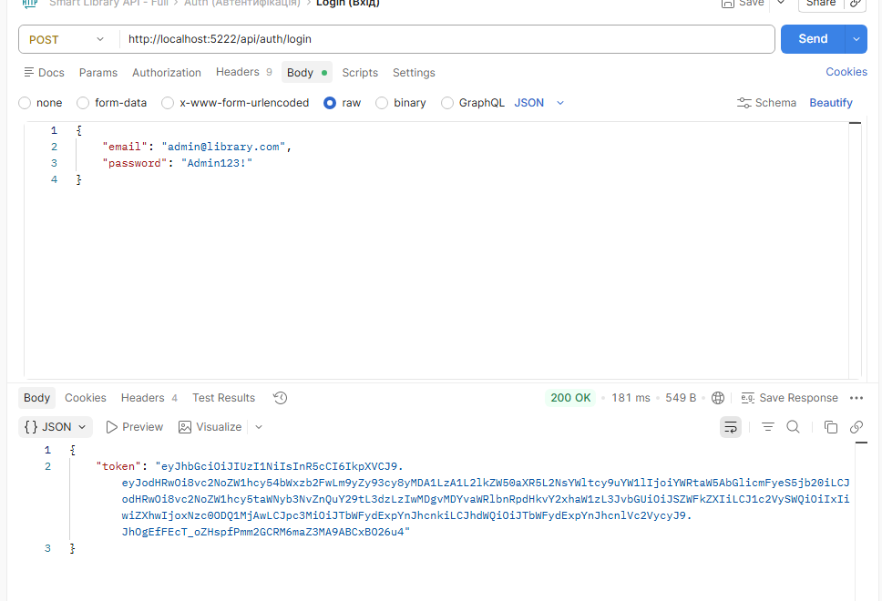

4) Дія адміністратора без токена
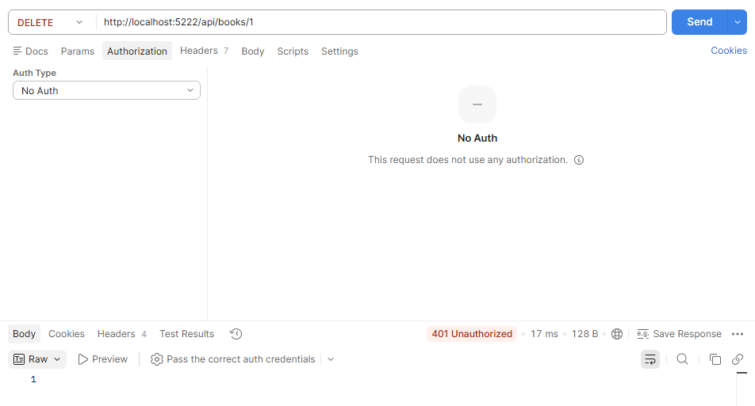

5) Дія адміністратора з валідним токеном
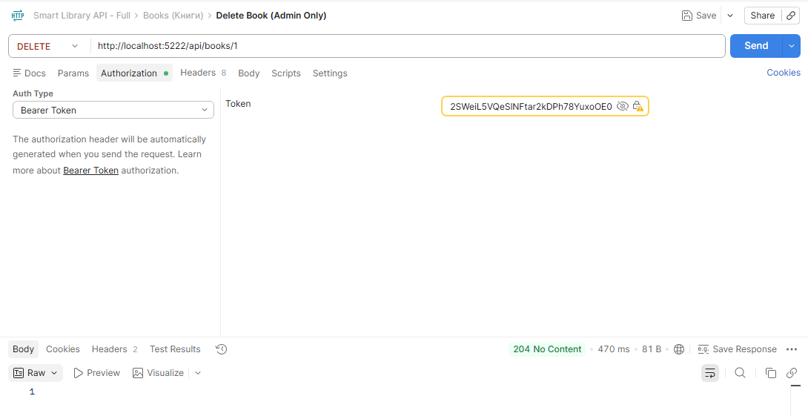

6) Реєстрація не-адмінського користувача для отримання токена
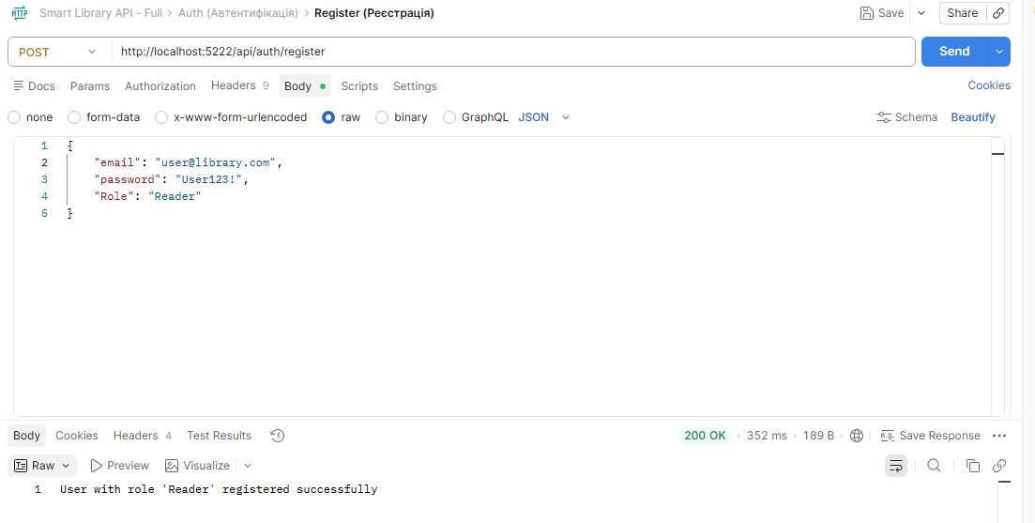

7) Захищена дія з невідповідним токеном
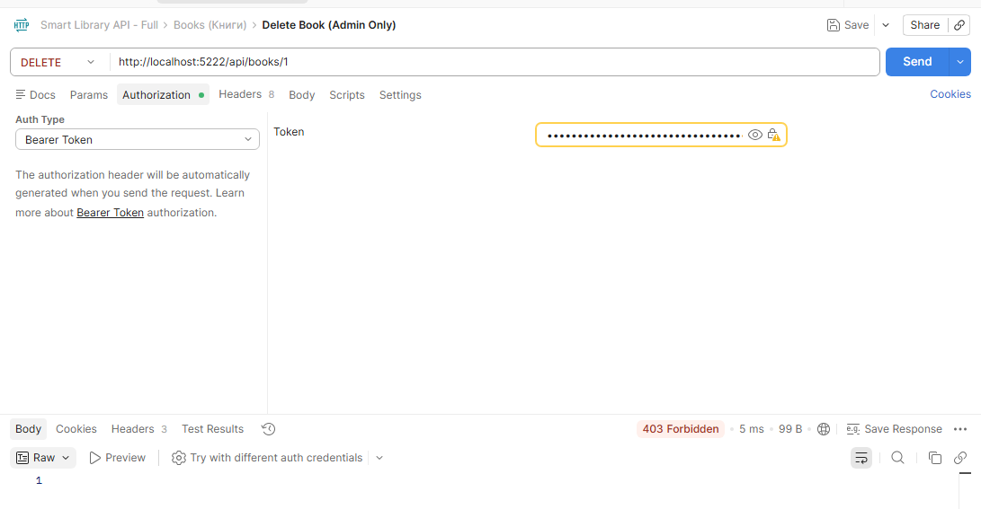

8) Підтвердження хешування паролів
